- 辅助电源工作原理
第一节 小机型辅助电源
  - 辅助电源的作用
辅助电源的作用是给控制电路、驱动电路提供稳定的低压电源。保证控制电路、驱动电路稳定可靠的工作。要求能够输出24V、12V、5V的稳压直流电。
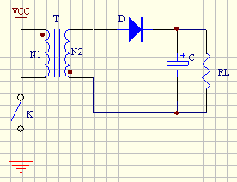
二、单端反激式开关电源工作原理

- 起始时开关K合上，电源给变压器供能，并以磁能的形式储存于变压器
中。N1的极性为上正下负，N2的为上负下正，二极管截止，次边无电流。
- 然后开关K断开，由于次边无电流输出，在N1自感作用下，下端电压电压超出电源，电感内储蓄了较高的磁能，此时N1极性变为下正上负，由于互感的作用N2的极性变为上正下负，二极管导通，变压器的磁能由N2线圈释放出来，N1线圈的下端电压开始回落。
- 当磁能放出到一定程度，线圈N1下端电压于电源，电源再给变压器供能，此时N1极性变回为上正下负，开关K又被合上，进入下一个周期。
- 电路电流电压周期性的变化（初级）使次级负载得到稳定的供电。
三、小机型辅助电源的工作原理
小机型的辅助电源采用单端反激式开关电源的形式，其原理电路如图：
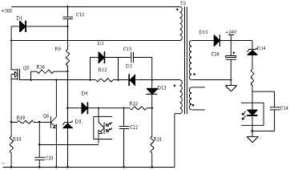

工作原理：
- 启动：
电源通过N1、D1、R9，R16给开关管Q5的栅极供电，达到8.2V时被稳压管D9钳位（保护开关管）。此时，开关管导通，同时，因N3与N1同位，N3感生电流通过D3、R12给开关管供电，加速开关管的导通。
- 储能：
开关导通后，电源给变压器T供能，并把能量以磁能的形式储存于变压器中。
N1的极性为上正下负，N2极性为下正上负，二极管D13反向，N2无电流通过。
- 关断：
开关管导通后，电流经开关管Q5、R10到地，由于N1电感的作用，电流是由小到大上升的，则电阻R10上的电压同样是由小到大上升的，当电压值上升到一定程度时（约0.7V）,三极管Q6导通，将开关管Q5的栅极电位迅速被拉低。此时开关管截止。
4、放能：
开关管关断后，由于电感线圈N1的储能续流作用，N1下端电压会上升超出电源电压，极性变为下正上负，此时N2的感生电动势极性变为上正下负，二极管D13导通给负载供电，同时给C26充电，变压器的磁能由次极N2释放。
- 再次开通：
当变压器的能量放到一定程度时，N1下端电压回落到电源电压，由于电感的续流作用，N1下端电压会低于电源电压，即Cds（开关管漏-源电容）的端电压低于电源电压，致使电源再次通过给线圈N1给Cds充电，产生向下的电流。同时，由于互感作用，N3开始给Q5栅极供电，Q5再次导通，电源又给变压器充能，此时由C26放电供给负载能量。如此反复不断形成震荡，在开关管漏极形成了如图的电压波形。
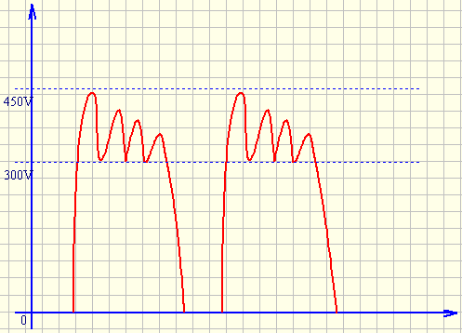

- 稳压：
当输出电压超过24V时，电流通过D14、R20使得光电耦合器中的UA1发光，UB2导通，三极管Q6导通，将开关管Q5的栅极电位迅速被拉低，开关管提前截止。使得输出保持在24V，达到稳压的目的。

